欢迎您来到mcdogserver帮助文档，这里会有一些常见的问题，并且会有一些你想找到的mc知识

## 下载mc

以pcl2为例

首先在搜索引擎搜索pcl2，找到爱发电的链接

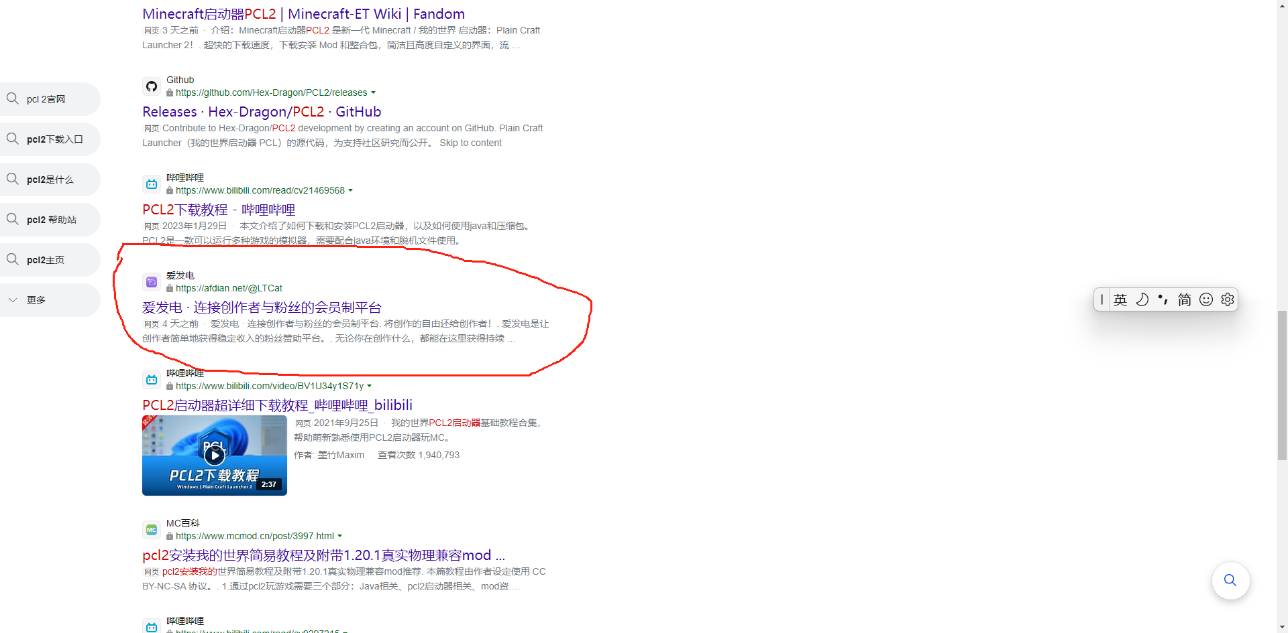

双击进入

如爱发电无法进入请将a换成i



进入之后，旁边有一个免费版的下载链接点击



然后会显示让你复制链接，复制后右键选择转到

如果无法访问，请重复上面无法访问的步骤

进入后会显示下载链接如图

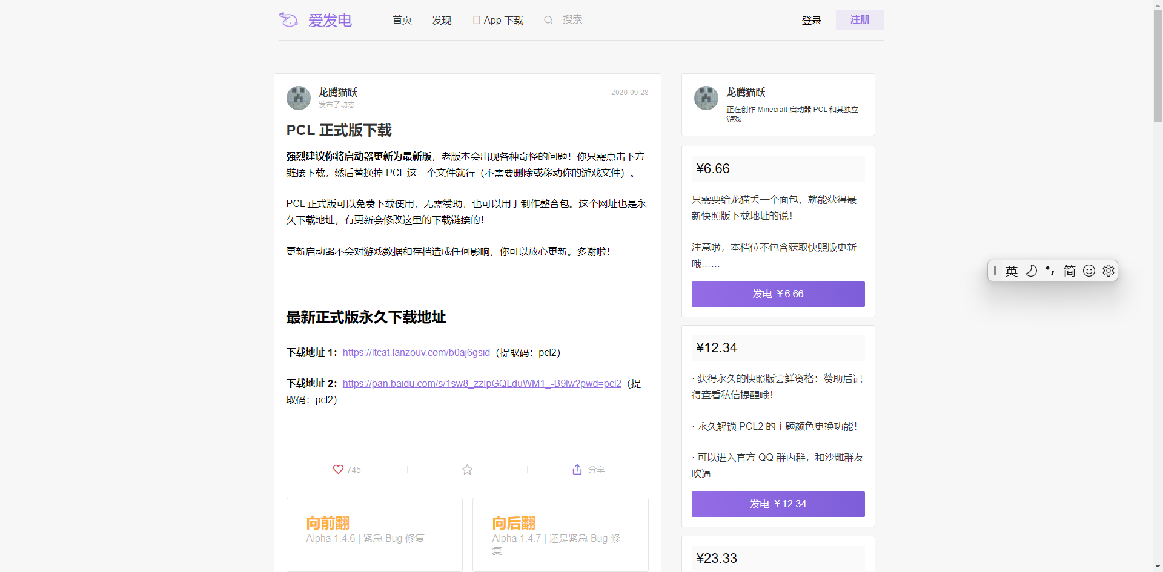

点击下载链接一，并且记住提取码

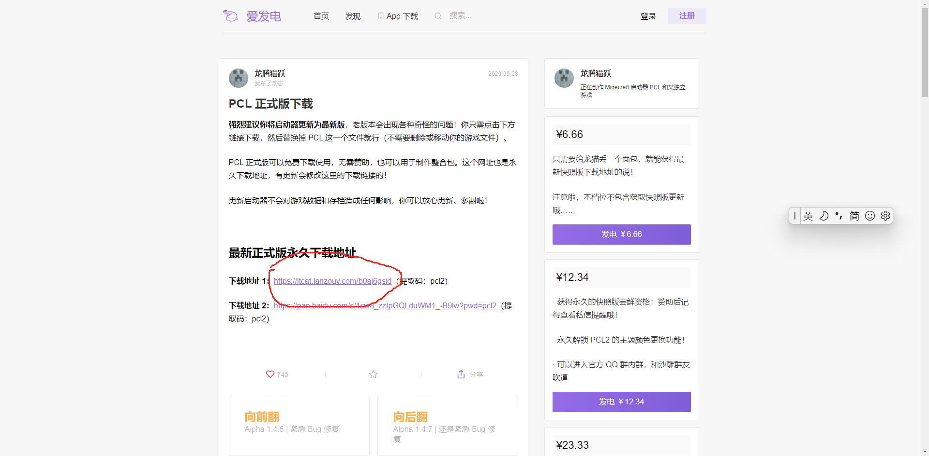

点击后会出现让你复制网址,请重复上述跳转教程

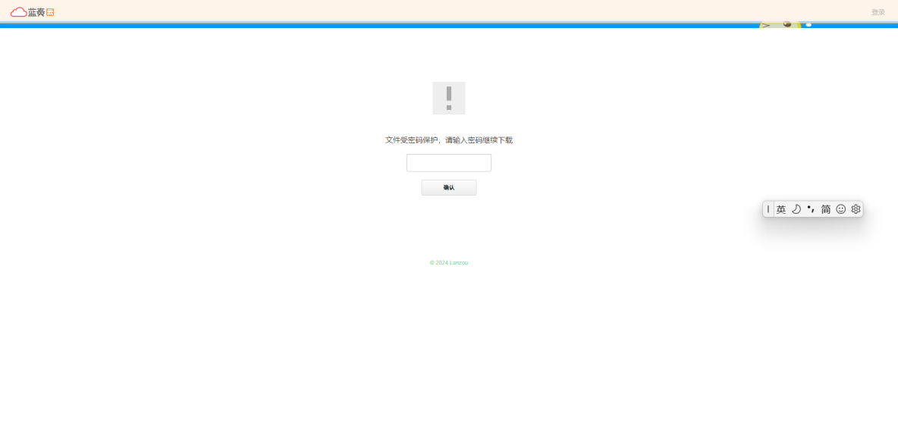

接下来请输入你刚刚记住的提取码，输入进去,并点击确认

进入后点击图片中圈的地方

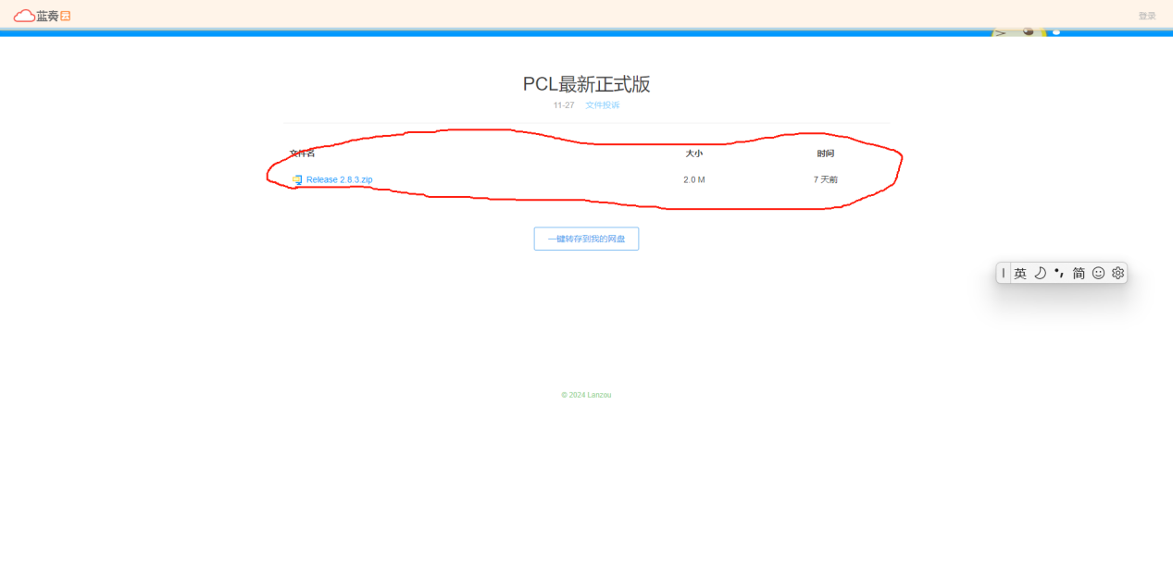

点击后会进入一个新的页面，下面有三个下载选项，随便选择都可以

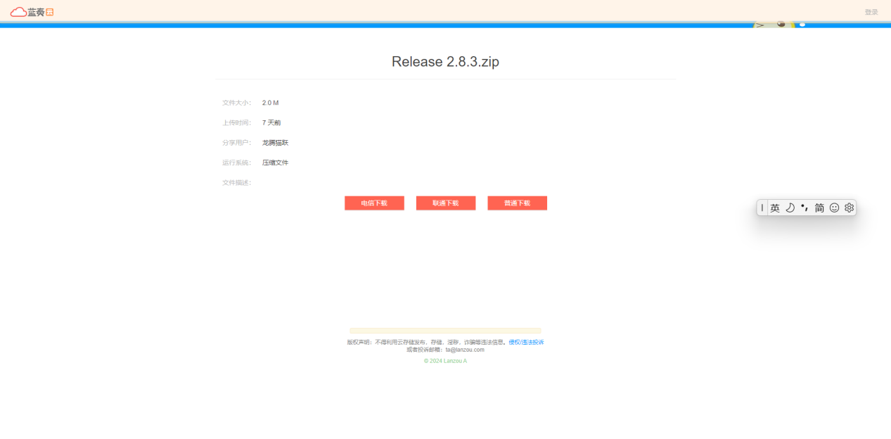

然后解压下载下来的文件会出现一个文件夹(不会解压的，自己上网搜)

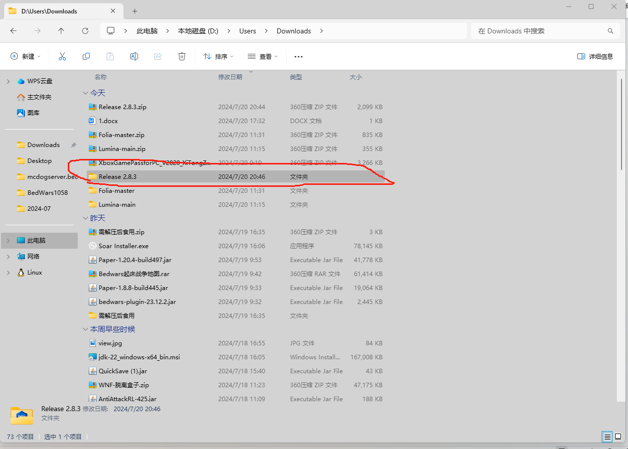

进入文件夹后，里面有PCL2本体,双击打开,打开后应该是这样子的

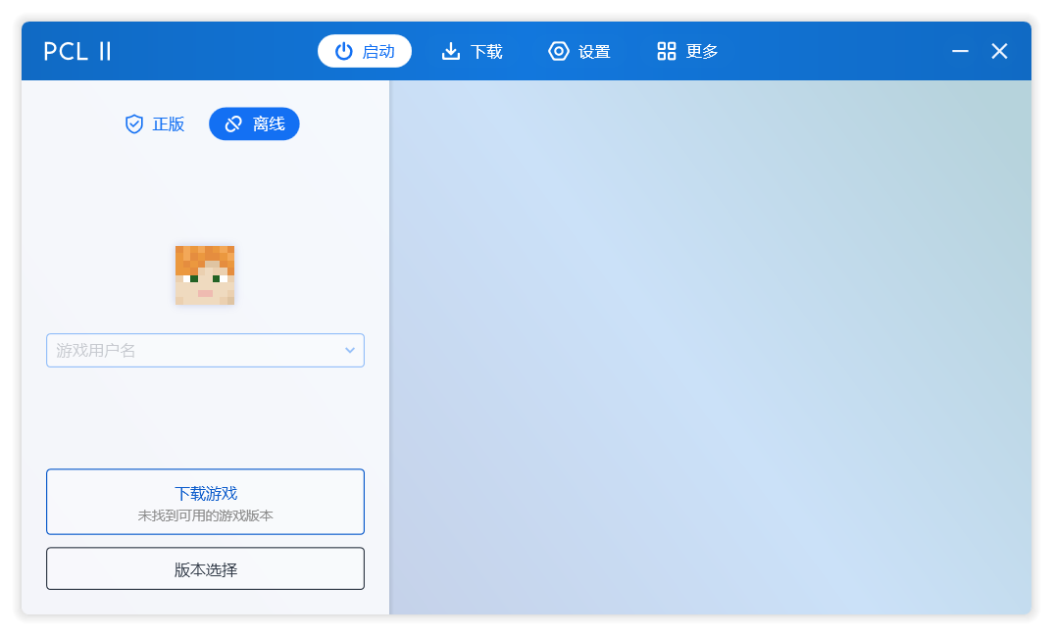

点击上面的下载

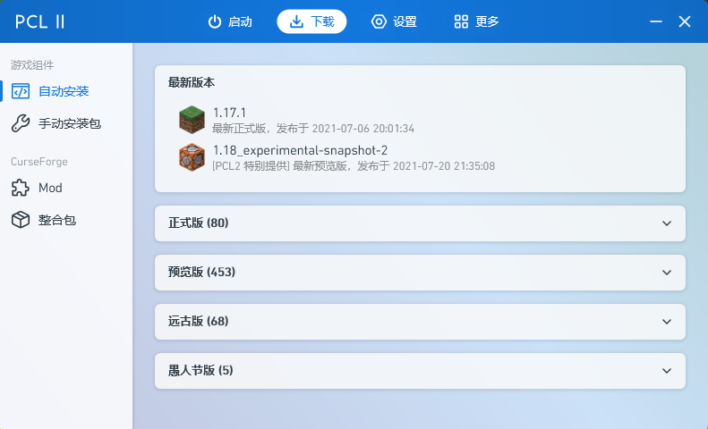

然后选择你想要的版本，点击开始安装，安装完成后，来到主页面



在游戏用户名框内输入想要的名字，然后点击启动游戏，如你没有安装java，他会询问你，是手工下载还是自动下载，选择自动下载，稍等片刻游戏则会启动

=========================== mc java版下载教程 The End===========================